COMUNICATO DEL 24.10.2008

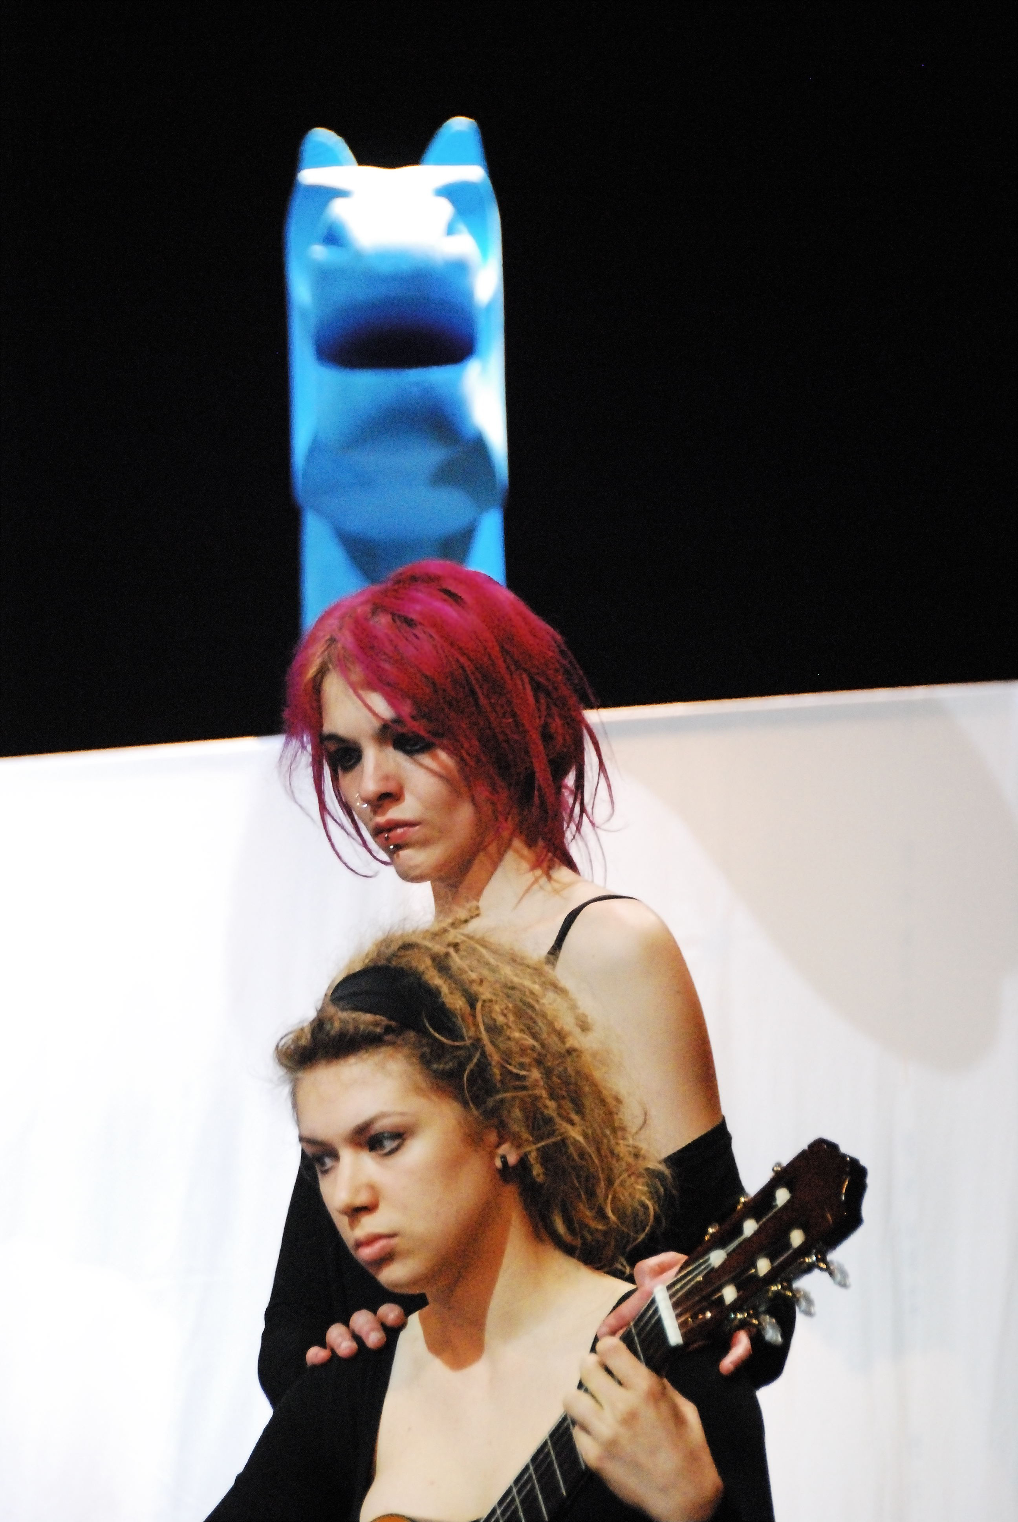

LA LUCE DI DENTRO
GIULIANO SCABIA E L’ACCADEMIA DELLA FOLLIA
DEDICANO A BASAGLIA UN’OPERA POETICA SU TESTI DI FENZI, MERINI, SABA, DELL’ACQUA, MISCULIN, KUZMA
AL Teatro Sociale di Novafeltria

Sabato 25 ottobre alle ore 21 al Teatro Sociale di Novafeltria, si inaugura il Terzo Festival Internazionale Le Visioni del Cambiamento organizzato dal Teatro Aenigma (Centro Universitario sui rapporti tra Teatro e Disagio) diretto da Vito Minoia, con lo spettacolo La luce di dentro. Viva Franco Basaglia. Un’interessante e toccante performance realizzata da alcune tra le persone che negli anni ’70 avevano, con percorsi diversi, incrociato la strada di Franco Basaglia, il grande psichiatra veneto che dette il nome e la forma alla legge che rivoluzionò la legislazione in materia di malattie mentali, esattamente trenta anni fa. La compagnia Accademia della Follia, nasce all’interno dell’ex ospedale psichiatrico di Trieste nel periodo in cui le sue mura venivano abbattute dal famoso psichiatra, anche attraverso il teatro; il suo fondatore e regista, Claudio Misculin si trovava lì, in quel momento, a far parte del grande sogno, qui interpreterà, in maniera molto personale, la figura di Basaglia descritta da Gianni Fenzi, attore storico del panorama italiano (recentemente scomparso) ma anche scrittore e qui autore del testo (Passeggeri a Trieste). Prenderanno vita anche alcuni inserti poetici di Alda Merini, Umberto Saba, Peppe Dell’Acqua, Claudio Misculin, Giuliano Scabia, Darko Kuzma. Gli attori del gruppo (insieme a Claudio Misculin reciteranno anche Enrico Alessandretti, Donatella di Gilio, Pino Feminiano, Francesca Hagelskampf, Darko Kuzma, Sabrina Nonne, Gabriele Palmano detto Charlie, Valentina Sussi) sono diretti da Giuliano Scabia (tra l’altro, uno dei personaggi del testo teatrale di Fenzi), poeta e drammaturgo, già docente di drammaturgia al DAMS di Bologna, dove ha formato numerosi studiosi e artisti, precursore delle esperienze di Teatro con alto contenuto di carattere poetico nel disagio sociale. Sua, insieme al pittore Vittorio Basaglia è la celebre esperienza di “Marco Cavallo” (il “cavallo di troia al contrario” - frutto di una “scrittura collettiva” che coinvolse malati, infermieri ed operatori) voluta da Franco Basaglia nell’ex manicomio di Trieste nel 1973, quando gli utenti dell’ospedale psichiatrico costruirono con la cartapesta il grande animale blu. La luce cui si fa riferimento nel titolo dello spettacolo a Novafeltria è quell’energia magica che solo alcune persone conoscono, forse solo gli artisti ed altre persone che hanno preso dimestichezza con la follia. Le coreografie sono di Cristiana Fusillo, la testa di Marco Cavallo di Diego Iaconfcic.
Luce di dentro – Cavalli di luce è anche il titolo della conferenza di Domenica 26 a Cartoceto (PU) nell’ambito del Nono Convegno dei Teatri delle Diversità (dedicato a Basaglia), a cura della rivista europea omonima diretta da Emilio Pozzi e Vito Minoia. A parlarne saranno proprio gli autori e gli attori dello spettacolo, presentati da Claudio Meldolesi, storico del teatro, già presidente del DAMS di Bologna ed Accademico dei Lincei. Interverranno anche Vito Inserra portavoce del Tavolo Regionale Salute Mentale Marche e Peppe Dell’Acqua psichiatra, direttore del Dipartimento di Salute Mentale di Trieste, che sta tutt’ora portando avanti con forza il lavoro di Basaglia.
Ingresso unico per lo spettacolo € 8,00. Apertura del botteghino un’ora prima dello spettacolo.

L’evento patrocinato e sostenuto dal Comune di Novafeltria, è organizzato dal Teatro Aenigma (Centro internazionale di Produzione e ricerca sui rapporti tra teatro e disagio all’Università di Urbino) con la Compartecipazione di: Regione Marche, Giunta Regionale, Assessorato ai Beni e alle Attività Culturali. Patrocinio di: Università degli Studi di Urbino "Carlo Bo", Presidenza del Consiglio Regionale delle Marche, Provincia di Pesaro e Urbino, Associazione Nazionale dei Critici di Teatro.

Ufficio Stampa: Romina Mascioli Tel.333 6564375, e-mail: mascioli.uffistampa@alice.it

Didascalie immagini allegate
- La luce di dentro. Viva Franco Basaglia, Accademia della Follia, 2008.
- Giuliano Scabia, Convegno “I Teatri delle diversità”, Cartoceto, 2006. Foto di Franco Deriu

